

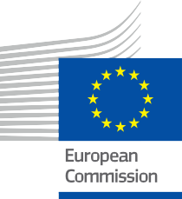

Kiberbiztonság a digitális energetikai átállás során
Információs füzet – HU
ENERGIA

Szerzői jog Jogi nyilatkozat
Befejezés: 2025. március
Jogi nyilatkozat: | Ez a projekt az Európai Horizont kutatási és innovációs program (2021–2027) keretében, a 101075596 számú támogatási megállapodás alapján. A tanfolyam tartalmáért kizárólag az Every1 projekt felel, és az nem feltétlenül tükrözi az Európai Unió véleményét.
Képek jogi nyilatkozata: | Az EU nem rendelkezik szerzői joggal a képek tekintetében. A képek licencét és felhasználási engedélyét minden kép alatt feltüntetjük.
Alkalmazkodási nyilatkozat: | A tananyag egyes részei a Köszönetnyilvánítás részben felsorolt forrásokból származnak, és a témára összpontosított perspektívát nyújtanak. Ezeket az átdolgozásokat az Every1 Project (az „átdolgozó”) készítette és tette közzé, és CC BY-SA licenc alatt állnak. 4.0, ha másképp nem jelezzük. Az Every1 Project kizárólagos  felelős ezekért a származékos művekért, és az adaptációkat az eredeti források készítői nem támogatják. DeepL-lel fordítva és mesterséges intelligenciával ellenőrizve a hibák kiszűrése érdekében. Ha hibákat találtál, és szeretnél segíteni a fordítás javításában, írj nekünk nyugodtan a következő címre: every1translations@think-e.be
Újrafelhasználhatósági nyilatkozat: | Ezt az anyagot módosíthatja, hogy jobban megfeleljen az Ön egyedi igényeinek és a helyi körülményeknek. Ez magában foglalhatja a helyi kezdeményezésekről szóló információk beépítését, a tartalom más nyelvekre történő fordítását, vagy a közönség számára leginkább releváns konkrét szempontok kiemelését.

Borító: „red and black love lock” (piros és fekete szerelmi lakat) FlyD, CC BY-SA 4.0 licenc alapján
Betűtípus: EC Square Sans Pro, Garamond
Forrás: Ez az anyag a projekt részeként készült, és CC BY-SA 4.0 licenc alatt használható, hacsak másképp nem jelezzük..

Tartalomjegyzék

Szerzői jog Jogi nyilatkozat 2
Tartalomjegyzék 3
Az EVERY1-ről 4
A | Mi a kiberbiztonság a digitális energetikai átállásban? 5
B | Miért fontos a kiberbiztonság az energetikai átállás során? 6
C | Melyek a legfontosabb kiberbiztonsági fenyegetések és sebezhetőségek? 7
D | Melyek a legfontosabb kiberbiztonsági intézkedések és bevált gyakorlatok? 8
I. Jó gyakorlatok háztulajdonosok számára 9
II. Jó gyakorlatok vállalkozások számára 9
III. Jó gyakorlatok az energiaközösségek számára 10
E | Mit tesz az EU a kiberbiztonság előmozdítása érdekében az energetikai átállás során? 11
I. A kiberbiztonság valós példái a digitális energetikai átállás során 11
F | Fejlődő technológiák és kiberbiztonság 12
I. Mesterséges intelligencia (AI) 12
Kiberbiztonsági kihívások 12
Bevált gyakorlatok 12
II. Blockchain III. A dolgok internete (IoT) 13
Kiberbiztonsági kihívások 13
Bevált gyakorlatok 13
Kiberbiztonsági kihívások 13
Bevált gyakorlatok 13
IV. Felhőalapú számítástechnika 14
Kiberbiztonsági kihívások 14
Bevált gyakorlatok 14
G | Különleges energiarendszerek kiberbiztonsága 15
H | Esettanulmányok és tanulságok 16
I | Záró megjegyzések 17
Lakástulajdonosok számára 17
Vállalkozások számára 17
Energiaközösség számára 17
A politikai döntéshozók számára 17
Szótár 19
Köszönetnyilvánítás 20
Információs füzet – HU 22

Every1 hozzájárulhat az energetikai átmenethez

Az EVERY1-ről

Az Every1 projekt célja egy hatékony koncepció kidolgozása, amely minden olyan elemet tartalmaz, amely szükséges ahhoz, hogy az európai érdekelt felek hatékonyan részt vehessenek a digitális energiapiacon. A projekt az érdekelt felek és ökoszisztémák mélyreható, adatokon alapuló megismerésével kezdődik, hogy feltérképezze, kik ők, mit tudnak, hogyan használják az információkat és hol keresik azokat. Hasonlóképpen, a meglévő és kialakulóban lévő megoldásokat is értékelik és validálják, és az alkalmazási esetek segítségével megértik, mit kell tudniuk az érdekelt feleknek ahhoz, hogy potenciáljuknak megfelelő szerepet tölthessenek be. Ezt a hiányosságot felhasználják olyan tanulási útvonalak kidolgozására, amelyek a szükséges kapacitásépítési anyagok azonosításához vezetnek. Ezzel párhuzamosan az Every1 a piac kialakításán dolgozik azáltal, hogy legjobb gyakorlatokat cserél a politikai döntéshozókkal és az energiaszabályozókkal, lehetővé téve a korlátokról szóló megbeszéléseket, és közös kommunikációs anyagokat dolgoz ki társaik számára.
Szeretne mélyebben belemerülni a digitális energetikai átállás témájába? Olvassa be az alábbi QR-kódot, vagy látogasson el az EVERY1 projekt weboldalára (https://every1.energy/), ahol forrásokat, esettanulmányokat és betekintést talál arra vonatkozóan, hogyan vehet részt a tiszta energia jövőjének alakításában.


A | Mi a kiberbiztonság a digitális energetikai átállásban?

A digitális energetikai átállás (lásd a szójegyzéket) jelentős változást jelent az energia előállításának, elosztásának és fogyasztásának módjában. Az intelligens hálózatok (lásd a szójegyzéket), a mesterséges intelligencia és a tárgyak internete (IoT) (lásd a szójegyzéket) olyan digitális technológiákat használnak, amelyek forradalmasítják az energetikai szektort. Ez az átállás egy fenntarthatóbb jövő megteremtését célozza meg azáltal, hogy a megújuló energiaforrásokat integrálja a hálózatba, az adatalapú betekintés és az automatizálás révén optimalizálja az energiafelhasználást, valamint lehetővé teszi a fogyasztók számára, hogy kezeljék energiafogyasztásukat és részt vegyenek egy együttműködőbb energia-ökoszisztémában.

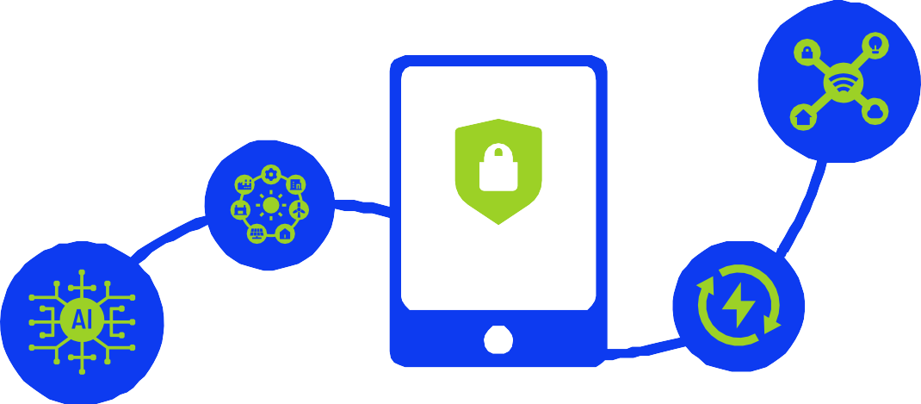
A digitális technológiákra való fokozott támaszkodás azonban új kihívásokat is magával hoz, különösen a kiberbiztonság területén (lásd a szójegyzéket).

A digitális
energetikai átállásban az energiarendszerek és adatok bizalmas jellegének, integritásának és rendelkezésre állásának védelmére irányuló intézkedéseket jelenti a kiberfenyegetésekkel szemben.

Ez a füzet azoknak a széles körű olvasóközönségnek szól, akik érdeklődnek a digitális energetikai átállás során felmerülő kiberbiztonsági kérdések iránt. Akár otthoni felhasználóként szeretné biztonságossá tenni okosotthonát, akár vállalkozásként védeni szeretné energetikai infrastruktúráját, akár energetikai közösségként (lásd a szójegyzéket) szeretné javítani kollektív kiberbiztonsági helyzetét, ez a füzet értékes információkkal és útmutatással szolgálhat Önnek.

B | Miért fontos a kiberbiztonság az energetikai átállás során?

Az energetikai szektor a digitális energetikai átállás hatására jelentős átalakuláson megy keresztül. Az Európai Zöld Megállapodáshoz hasonló ambiciózus célok alakítják a helyzetet, és hangsúlyozzák a digitalizáció fontosságát a fenntartható energetikai jövő megteremtésében.
A digitális technológiákra való egyre nagyobb támaszkodás és az energiarendszerek összekapcsolódása új sebezhetőségeket teremt, amelyeket rosszindulatú szereplők kihasználhatnak. Az energetikai infrastruktúrát célzó kibertámadások megzavarhatják a működést, veszélybe sodorhatják az érzékeny adatokat, sőt fizikai károkat is okozhatnak, ami potenciálisan pusztító következményekkel járhat az egyének, a vállalkozások és a környezet számára.
Például egy villamosenergia-hálózat elleni kibertámadás széles körű áramkimaradásokhoz vezethet, ami megzavarhatja az alapvető szolgáltatásokat, mint például a kórházak, a közlekedés és a kommunikációs hálózatok működését. Egy energetikai vállalatnál bekövetkező adatvédelmi incidens (lásd a szójegyzéket) az ügyfelek érzékeny adatait, például nevüket, címüket és energiafogyasztási szokásaikat teheti ki személyazonosság-lopásnak vagy más rosszindulatú tevékenységeknek.
Ezért a kiberbiztonság elengedhetetlen az energiaágazat megbízhatóságának, biztonságának és védelmének biztosításához a digitális korban.

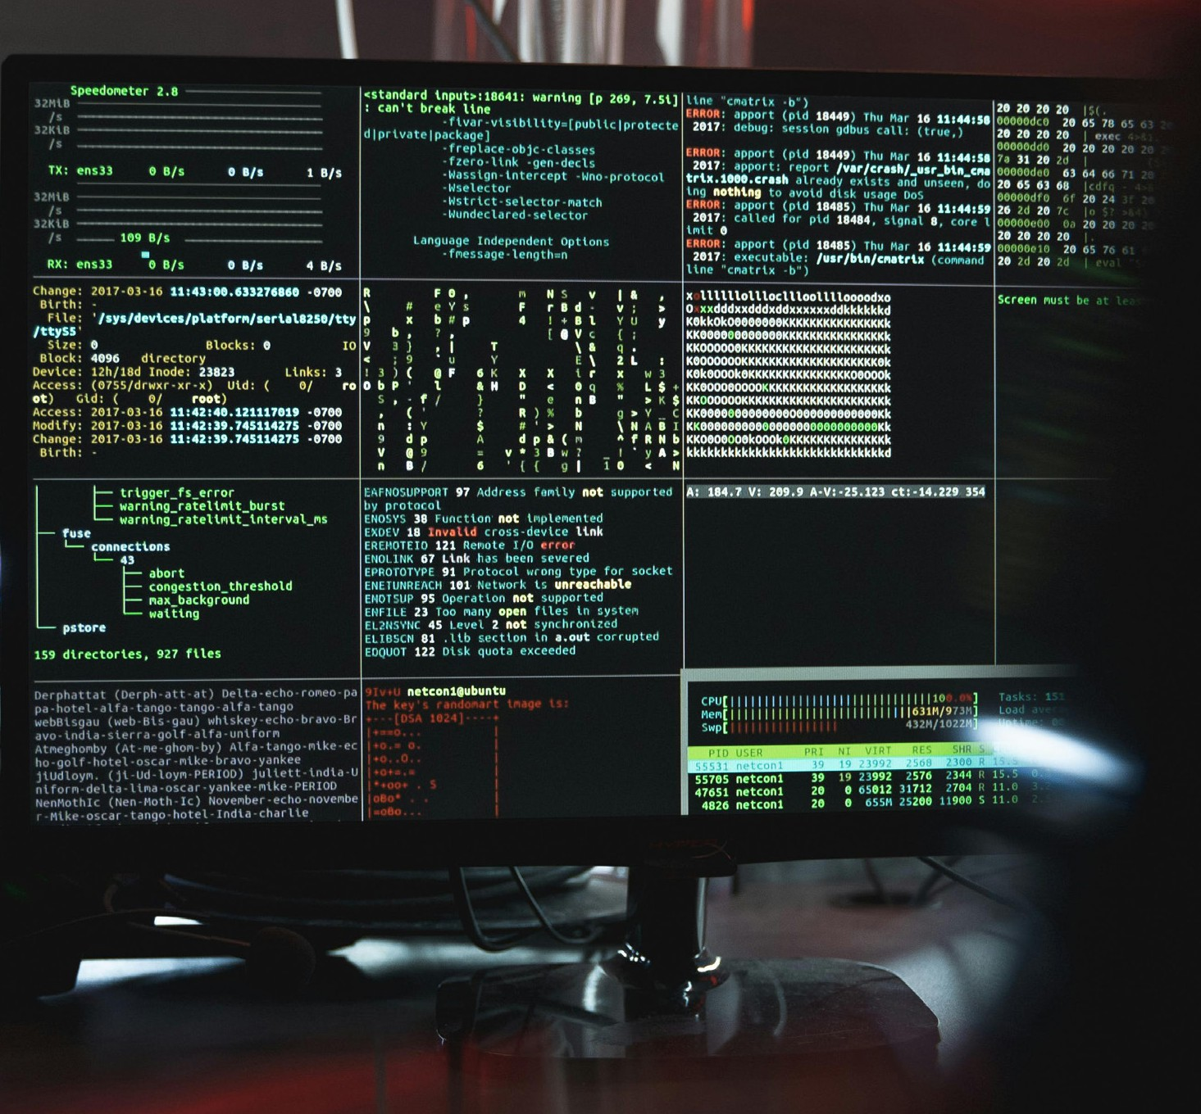
1. ÁBRA: „KÖZELKÉP A MONITORON LÁTHATÓ RENDSZERHACKELÉSÉRŐL” TIMA MIROSHNICHENKO, CC BY-SA 4.0 LICENC ALATT

C | Melyek a legfontosabb kiberbiztonsági fenyegetések és sebezhetőségek?

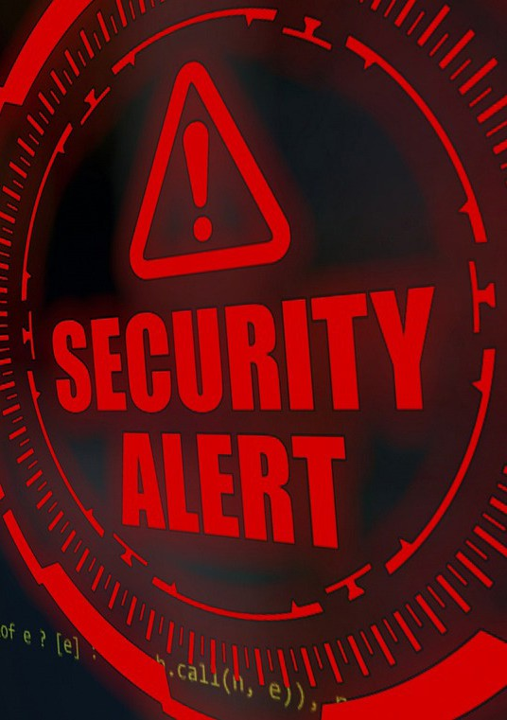
A digitális energetikai átállás számos kiberbiztonsági fenyegetést és sebezhetőséget hoz magával, amelyekkel foglalkozni kell:

- Megnövekedett támadási felület: Az egymással összekapcsolt eszközök és rendszerek növekvő száma bővíti a támadók potenciális behatolási pontjait. Minden csatlakoztatott eszköz, az otthoni intelligens mérőórák (lásd a szójegyzéket) és az erőművek érzékelői között, potenciális sebezhetőséget jelent, amelyet a támadók kihasználhatnak a hálózathoz való hozzáférés megszerzésére.
- Adatvédelmi incidensek: Az érzékeny adatok, mint például az ügyféladatok, az energiafogyasztási minták és a hálózati vezérlőrendszerek, sebezhetővé válnak a lopás vagy manipuláció iránt. A támadók pénzügyi haszonszerzés, kémkedés vagy a működés megzavarása céljából ellophatják ezeket az adatokat.
- Működési zavarok: A kibertámadások megzavarhatják az energia termelését, elosztását és fogyasztását, ami áramkimaradásokhoz és pénzügyi veszteségekhez vezethet. A támadók kritikus infrastruktúrákat, például erőműveket vagy alállomásokat vehetnek célba, hogy széles körű áramkimaradásokat okozzanak vagy megzavarják az energiaellátási láncokat (lásd a szójegyzéket).
- Az ellátási lánc sebezhetősége: Az energiaágazatban működő komplex ellátási láncokat a támadók kihasználhatják kritikus alkatrészek vagy szolgáltatások megrongálására. A támadók célba vehetik a szoftverek, hardverek vagy egyéb szolgáltatások szállítóit, hogy hozzáférjenek az energiarendszerekhez vagy megzavarják azok működését.

2. ÁBRA: „BIZTONSÁG, RIASZTÁS, FIGYELŐKÉP” ELCHINATOR ÁLTAL, CC BY-SA 4.0 LICENC ALATT

D | Melyek a legfontosabb kiberbiztonsági intézkedések és bevált gyakorlatok?

A digitális energetikai átállás során a kiberbiztonsági kockázatok csökkentése érdekében elengedhetetlen egy többszintű megközelítés, amely a következőket foglalja magában:
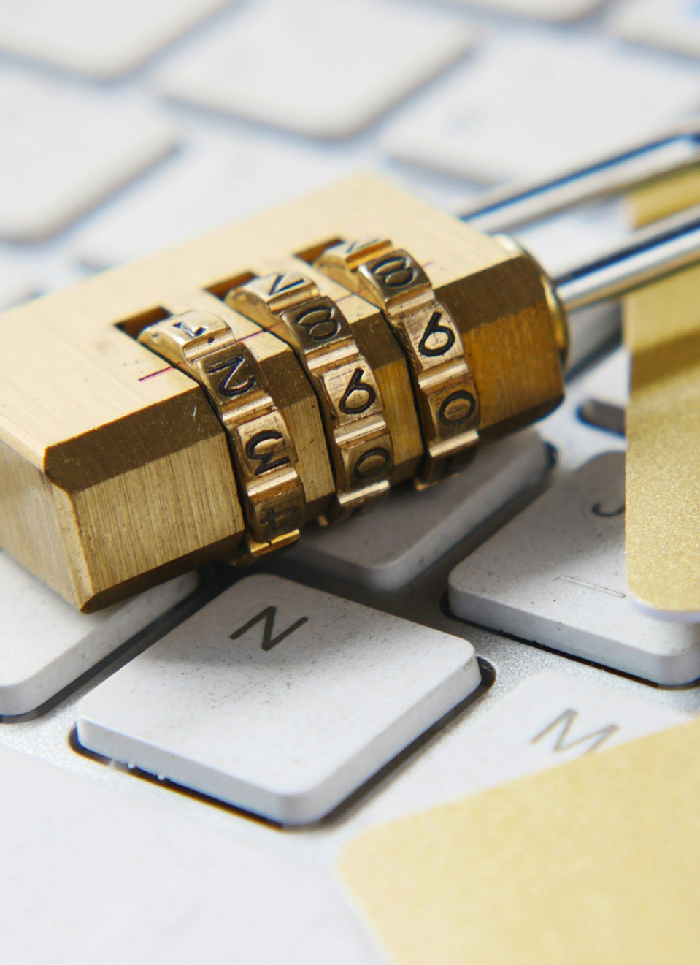

  - Kockázatértékelés és -kezelés: A kiberbiztonsági kockázatok rendszeres értékelése és frissítése, megfelelő kockázatcsökkentő stratégiák végrehajtása. Ez magában foglalja a potenciális fenyegetések, sebezhetőségek és hatások azonosítását, valamint az azok kezelésére szolgáló tervek kidolgozását.
  - Hálózati biztonság: Robusztus hálózati biztonsági (lásd a szójegyzéket) intézkedések végrehajtása, például tűzfalak, behatolás-érzékelő rendszerek és biztonságos kommunikációs protokollok. Ez segít megelőzni az energiarendszerekhez és adatokhoz való jogosulatlan hozzáférést.
  - Adatvédelem: Titkosítsa az érzékeny adatokat, vezessen be hozzáférés-ellenőrzést, és rendszeresen készítsen biztonsági másolatot a kritikus információkról. Ez segít megvédeni az adatokat a lopástól, a manipulációtól vagy az elvesztéstől.
- Biztonsági tudatosságra vonatkozó képzés: Oktassa a munkavállalókat és a fogyasztókat a kiberbiztonsági fenyegetésekről és a bevált gyakorlatokról. Ez segít kialakítani a kiberbiztonsági tudatosság kultúráját és csökkenteni az emberi hibák kockázatát.
- Incidenskezelési terv: Készítsen és rendszeresen teszteljen incidenskezelési terveket, hogy biztosítsa a kibertámadásokra való gyors és összehangolt reagálást. Ez segít minimalizálni a kibertámadások hatását és gyorsan helyreállítani a normális működést.
- Együttműködés és információcsere: Ösztönözze az együttműködést az energetikai vállalatok, a kormányok és a kiberbiztonsági szakértők között a fenyegetésekkel kapcsolatos információk és a bevált gyakorlatok megosztása érdekében. Ez segít megelőzni a felmerülő fenyegetéseket és javítani az energetikai szektor általános kiberbiztonsági helyzetét.

3. ÁBRA: „ARANY LAKAT A BILLENTYŰZET TETEJÉN” TOWFIQU BARBHUIYA ÁLTAL, CC BY-SA 4.0 LICENC ALATT

Jó gyakorlatok háztulajdonosok számára

Jó gyakorlatok vállalkozások számára

A háztulajdonosok több lépést is tehetnek a kiberbiztonságuk javítása és az intelligens otthoni eszközök és energiarendszerek kiberfenyegetésekkel szembeni védelme érdekében:
  - Használjon erős jelszavakat, és változtassa meg azokat rendszeresen. Az erős jelszavaknak egyediaknak, összetetteknek és nehezen kitalálhatóknak kell lenniük. Rendszeresen meg kell változtatni őket, hogy csökkenjen a jogosulatlan hozzáférés kockázata.
  - Tartsa naprakészen a szoftvereket és eszközöket a legújabb biztonsági javításokkal. A szoftverfrissítések gyakran tartalmaznak biztonsági javításokat, amelyek az ismert sebezhetőségeket orvosolják. A szoftverek és eszközök naprakészen tartása segít megvédeni a rendszert az ilyen sebezhetőségeket kihasználó támadásoktól.
  - Legyen óvatos, amikor ismeretlen feladótól érkező e-maileket nyit meg vagy linkekre kattint. A phishing (lásd a szójegyzéket) e-mailek a támadók által gyakran alkalmazott taktika a személyes adatok ellopására vagy rosszindulatú szoftverek (lásd a szójegyzéket) telepítésére. A háztulajdonosoknak óvatosnak kell lenniük, amikor ismeretlen feladótól érkező e-maileket nyitnak meg vagy linkekre kattintanak.
  - Használjon biztonságos Wi-Fi hálózatot, és fontolja meg tűzfal bekapcsolását. A biztonságos Wi-Fi hálózat titkosítást használ a hálózaton keresztül továbbított adatok védelmére. A tűzfal segít megakadályozni a jogosulatlan hozzáférést az otthoni hálózathoz.
  - Figyelje az energiafogyasztást, hogy észlelje a szokatlan tevékenységeket. A szokatlan energiafogyasztási minták kibertámadást jelezhetnek. A háztulajdonosoknak figyelniük kell az energiafogyasztásukat, hogy észleljék a szokatlan tevékenységeket, és minden gyanús tevékenységet jelentsenek az energiaszolgáltatójuknak.
Az energetikai szektorban működő vállalkozások infrastruktúrájuk és adataik kritikus jellege miatt nagyobb kockázatnak vannak kitéve a kibertámadásokkal szemben. Átfogó kiberbiztonsági intézkedéseket kell végrehajtaniuk működésük és ügyfeleik védelme érdekében:
- Vezessen be átfogó kiberbiztonsági politikát, és képezze ki alkalmazottait a bevált gyakorlatokról. A kiberbiztonsági politika fel kell, hogy vázolja a vállalat biztonsági eljárásait és bevált gyakorlatait. Az alkalmazottakat ki kell képezni a politikáról és a vállalati eszközök védelmében betöltött szerepükről.
- Rendszeresen értékelje és frissítse a kiberbiztonsági kockázatokat. A kiberbiztonsági környezet folyamatosan változik, ezért a vállalatoknak rendszeresen értékelniük és frissíteniük kell kiberbiztonsági kockázataikat. Ez magában foglalja az új fenyegetések, sebezhetőségek és hatások azonosítását, valamint azok kezelésére szolgáló tervek kidolgozását.
- Fektessen be robusztus hálózati biztonsági intézkedésekbe és adatvédelmi megoldásokba. A vállalkozásoknak robusztus hálózati biztonsági intézkedésekbe kell fektetniük, például tűzfalakba, behatolás-érzékelő rendszerekbe és biztonságos kommunikációs protokollokba. Emellett adatvédelmi megoldásokat is be kell vezetniük, például titkosítást, hozzáférés-ellenőrzést és adatvesztés-megelőző eszközöket.
- Készítsen incidenskezelési tervet, és rendszeresen tesztelje azt. Az incidenskezelési terv felvázolja azokat a lépéseket, amelyeket a vállalat egy kibertámadás esetén meg fog tenni. A tervet rendszeresen tesztelni kell, hogy hatékonyságát biztosítsák, és hogy a munkavállalók tudják, mit kell tenniük támadás esetén.
- A digitális energetikai megoldások kiválasztásakor és bevezetésekor vegye figyelembe a kiberbiztonságot. A digitális energetikai megoldások kiválasztásakor és bevezetésekor a vállalkozásoknak figyelembe kell venniük a kiberbiztonsági következményeket. Olyan megoldásokat kell választaniuk, amelyek erős biztonsági funkciókkal rendelkeznek, és integrálhatók a vállalat általános kiberbiztonsági stratégiájába.



Jó gyakorlatok az energiaközösségek számára
Az energiaközösségek, amelyek egyének, vállalkozások vagy szervezetek csoportjai, amelyek együttműködnek az energia előállításában, elosztásában vagy fogyasztásában, szintén prioritásként kell kezeljék a kiberbiztonságot:
  - Hozzon létre egy kiberbiztonsági munkacsoportot a közösségre jellemző kockázatok kezelésére. A munkacsoport feladata a kiberbiztonsági kockázatok értékelése, a kockázatcsökkentő stratégiák kidolgozása és a kiberbiztonsági tudatosság előmozdítása a közösségen belül.
  - Ossza meg a fenyegetésekkel kapcsolatos információkat és a bevált gyakorlatokat a közösség tagjai között. Ez segít biztosítani, hogy a közösség minden tagja tisztában legyen a legújabb fenyegetésekkel és sebezhetőségekkel, és hogy megtegyék a szükséges lépéseket a védelem érdekében.
  - Népszerűsítse a kiberbiztonsági tudatosságot workshopok és képzések segítségével. A workshopok és képzések segíthetnek a közösség tagjainak oktatásában a kiberbiztonsági fenyegetésekről és a bevált gyakorlatokról.
  - Vezessen be kiberbiztonsági intézkedéseket a közösségi energiaprojektekben. A közösségi energiaprojektek, például napelemek telepítése vagy mikrohálózatok kiépítése során a kiberbiztonságot már a kezdetektől figyelembe kell venni.
  - Együttműködés a helyi hatóságokkal és az energetikai vállalatokkal a kiberbiztonsági kezdeményezések terén. A helyi hatóságokkal és az energetikai vállalatokkal való együttműködés hozzájárulhat az energetikai közösség általános kiberbiztonsági helyzetének javításához.


4. ÁBRA: „KÉT EMBER KEZET RÁZ” KETUT SUBIYANTO ÁLTAL, CC BY-SA 4.0 LICENC ALATT

E | Mit tesz az EU a kiberbiztonság előmozdítása érdekében az energetikai átállás során?

Az Európai Unió elismeri a kiberbiztonság kritikus fontosságát a digitális energiaátállásban, és több lépést is tett ezeknek a kihívásoknak a kezelése érdekében:
  - NIS irányelv: A hálózat- és információbiztonsági (NIS) irányelv keretet hoz létre az EU tagállamai közötti kiberbiztonsági együttműködéshez és információcseréhez. Megköveteli az energetikai vállalatoktól, hogy megfelelő kiberbiztonsági intézkedéseket hajtsanak végre, és jelentse a jelentős kiberbiztonsági eseményeket a nemzeti hatóságoknak.
  - Kiberbiztonsági törvény: A kiberbiztonsági törvény megerősíti az EU Kiberbiztonsági Ügynökségének (ENISA) mandátumát és létrehozza az európai kiberbiztonsági tanúsítási keretrendszert. Ez a keretrendszer hozzájárul ahhoz, hogy a digitális energetikai megoldások megfeleljenek a kiberbiztonsági előírásoknak.
- REPowerEU: A REPowerEU terv célja a tiszta energiára való átállás felgyorsítása és az orosz fosszilis tüzelőanyagoktól való függőség csökkentése, különös tekintettel a kiberbiztonságra, mint kulcsfontosságú tényezőre. A terv tartalmazza az energiainfrastruktúra kiberbiztonságának megerősítését, valamint a kiberbiztonsági technológiák kutatásának és innovációjának előmozdítását célzó intézkedéseket.
- 2030-as digitális évtized politikai program: A 2030-as digitális évtized politikai program ambiciózus célokat tűz ki az európai digitális átalakulás számára, beleértve az energiaágazat kiberbiztonságát is. A program célja, hogy minden európai polgár számára biztonságosabb és ellenállóbb digitális környezetet teremtsen.

A kiberbiztonság valós példái a digitális energetikai átállás során
Az Európai Unióban számos kezdeményezés bizonyítja a kiberbiztonsági intézkedések végrehajtását a digitális energetikai átállás során:

Amszterdam intelligens város
Az Amsterdam Smart City kezdeményezés kiberbiztonsági szempontokat épít be intelligens hálózati
és energiagazdálkodási rendszereibe. A város biztonsági operációs központot (SOC) hozott létre a kiberfenyegetések figyelemmel kísérésére és az azokra való reagálásra.

Német Energiewende
A német Energiewende projekt a kiberbiztonságot helyezi előtérbe a nagy léptékű megújuló energiaforrások nemzeti hálózatba történő integrálására irányuló erőfeszítéseiben. A projekt egy kiberbiztonsági keretrendszert hozott létre, amely kockázatértékeléseket, biztonsági auditokat és incidensre való reagálási terveket tartalmaz.

Ørsted (Dánia)
Az Ørsted, egy dán megújulóenergia-vállalat, szigorú kiberbiztonsági intézkedéseket hajt végre tengeri szélerőműveinek és digitális infrastruktúrájának védelme érdekében. A vállalatnak van egy külön kiberbiztonsági csapata, amely a kiberfenyegetések azonosításán és enyhítésén dolgozik.

F | Fejlődő technológiák és kiberbiztonság

Az energetikai szektor folyamatosan fejlődik, és folyamatosan jelennek meg új technológiák. Ezek a technológiák jelentős előnyökkel járhatnak, például növelhetik a hatékonyságot, a megbízhatóságot és a fenntarthatóságot. Ugyanakkor új kiberbiztonsági kihívásokat is jelenthetnek. Fontos, hogy megfontoljuk az egyes technológiák konkrét kiberbiztonsági következményeit és megfelelő biztonsági intézkedéseket hozni az energiainfrastruktúra és az adatok kiberfenyegetésekkel szembeni védelme érdekében.

Mesterséges intelligencia (AI)

Az AI-t (lásd a szójegyzéket) az energiaágazatban számos célra használják, például az energiafogyasztás optimalizálására, az energiaigény előrejelzésére és az anomáliák észlelésére. Az AI-rendszerek azonban kiber támadásoknak is ki lehetnek téve. A támadók manipulálhatják az AI-algoritmusokat a működés megzavarása vagy adatok ellopása céljából.

Kiberbiztonsági kihívások

  - Adatmérgezés: A támadók manipulálhatják az AI algoritmusok képzéséhez használt adatokat, ami pontatlan vagy elfogult eredményekhez vezethet.
  - Ellenséges támadások: A támadók rosszindulatú bemeneti adatokat készíthetnek, amelyek az AI-rendszerek meghibásodását vagy váratlan eredményeket okozhatnak.
  - Modelllopás: A támadók ellophatják az AI-modelleket, amelyek értékes szellemi tulajdonnak minősülnek.

Bevált gyakorlatok

  - Biztosítsa az AI algoritmusok betanításához használt adatokat. Ez magában foglalja a hozzáférés-ellenőrzés bevezetését, az adatok titkosítását és a rendszeres adatmentést.
  - Védje meg rendszerét az ellenséges támadások ellen. Ez magában foglalja a manipulációval szemben ellenálló, robusztus AI algoritmusok használatát és a bemeneti adatok érvényesítési technikáinak bevezetését.
  - Védje meg a mesterséges intelligencia modelljeit a lopástól. Ez magában foglalja a titkosítás, a hozzáférés-ellenőrzés és a vízjel-technikák használatát.

Blockchain III. A dolgok internete (IoT)

A blokklánc (lásd a szójegyzéket) egy elosztott főkönyvi technológia, amely tranzakciók rögzítésére és ellenőrzésére használható. Az energetikai szektorban a blokklánc felhasználható az energiatermelés, -elosztás és -fogyasztás nyomon követésére. A blokklánc-rendszerek azonban sebezhetőek lehetnek a kibertámadásokkal szemben. A támadók megpróbálhatják manipulálni a blokkláncot, hogy energiát lopjanak vagy megzavarják a működést.

Kiberbiztonsági kihívások

    - 51%-os támadások: Ha egy támadó a hálózat számítási teljesítményének több mint 50%-át ellenőrzése alá vonja, manipulálhatja a blokkláncot.
    - Az intelligens szerződések sebezhetősége: Az intelligens szerződések önkivitelező szerződések, amelyeket a blokkláncon tárolnak. Ha egy intelligens szerződés sebezhetőségeket tartalmaz, a támadók kihasználhatják azokat pénzeszközök ellopására vagy a működés megzavarására.

Bevált gyakorlatok

    - Használjon megbízható blokklánc-platformot. A megbízható platformok erős biztonsági intézkedésekkel rendelkeznek a támadások elleni védelem érdekében.
    - Az intelligens szerződéseket gondosan ellenőrizze, mielőtt bevezetné őket. Ez segít a sebezhetőségek azonosításában és kijavításában.

Vezessen be hozzáférés-ellenőrzéseket a blokklánc-rendszerekhez való hozzáférés korlátozására.
Az IoT az összekapcsolt eszközök hálózatát jelenti, amelyek adatokat gyűjtenek és cserélnek. Az energetikai szektorban az IoT-t az energetikai eszközök, például intelligens mérők, termosztátok és készülékek figyelemmel kísérésére és vezérlésére használják. Az IoT-eszközök azonban sebezhetőek lehetnek a kibertámadásokkal szemben. A támadók kihasználhatják az IoT-eszközök sebezhető pontjait, hogy hozzáférjenek a hálózathoz vagy megzavarják a működést.

Kiberbiztonsági kihívások

- Gyenge biztonság: Sok IoT-eszköz biztonsági funkciói gyengék, például alapértelmezett jelszavakkal és titkosítatlan kommunikációval rendelkeznek.
- Frissítések hiánya: Sok IoT-eszköz nem kap rendszeres biztonsági frissítéseket, ami sebezhetővé teheti őket a támadásokkal szemben.
- Botnetek: A támadók megfertőzhetik az IoT-eszközöket, és felhasználhatják őket elosztott szolgáltatásmegtagadási (DDoS) támadások indítására.

Bevált gyakorlatok

- Változtassa meg az alapértelmezett jelszavakat, és használjon erős jelszavakat.

- Tartsa naprakészen az IoT-eszközöket a legújabb biztonsági javításokkal.

- Tiltsa le az IoT-eszközökön a felesleges funkciókat.

- Válassza le az IoT-hálózatokat a kritikus energiarendszerektől.

Felhőalapú számítástechnika
Összegzésként elmondható, hogy az új technológiák számos előnyt kínálnak az energiaszektor számára, de új kiberbiztonsági kihívásokat is jelentenek. Ha megértjük
megértésével és a megfelelő biztonsági intézkedések bevezetésével kihasználhatjuk ezeknek a technológiáknak az előnyeit, miközben megvédjük a kritikus energiainfrastruktúrát és az adatokat a kiberfenyegetésektől.

A felhőalapú számítástechnika (lásd a szójegyzéket) olyan számítástechnikai szolgáltatások, például szerverek, tárolók és szoftverek interneten keresztüli nyújtását jelenti. Az energetikai szektorban a felhőalapú számítástechnikát adatok tárolására és feldolgozására, energetikai eszközök kezelésére és energetikai szolgáltatások nyújtására használják. A felhőalapú számítástechnika azonban kiberbiztonsági kockázatokat is magával hozhat. A támadók megpróbálhatnak hozzáférni a felhőalapú rendszerekhez, hogy adatokat lopjanak el vagy megzavarják a működést.

Kiberbiztonsági kihívások

  - Adatvédelmi incidensek: A felhőszolgáltatók hatalmas mennyiségű adatot tárolnak, amelyek támadók célpontjává válhatnak.

  - Fiókeltérítés: A támadók hozzáférhetnek a felhőalapú fiókokhoz, és manipulálhatják az adatokat vagy megzavarhatják a szolgáltatásokat.

  - Biztonságos API-k: A felhőszolgáltatók API-kat (alkalmazásprogramozási interfészeket) kínálnak, amelyek lehetővé teszik az ügyfelek számára, hogy szolgáltatásokkal lépjenek kapcsolatba. Ha ezek az API-k nem biztonságosak, a támadók kihasználhatják őket, hogy hozzáférjenek az adatokhoz vagy megzavarják a szolgáltatásokat.

Bevált gyakorlatok

  - Válasszon egy jó hírű, erős biztonsági intézkedésekkel rendelkező felhőszolgáltatót.

  - Vezessen be szigorú hozzáférés-ellenőrzést a felhőalapú rendszerekhez való hozzáférés korlátozása érdekében.

  - Titkosítsa a felhőben tárolt érzékeny adatokat.

  - Rendszeresen ellenőrizze a felhő tevékenységét gyanús tevékenységek felderítése érdekében.

G | Különleges energiarendszerek kiberbiztonsága


A különböző típusú energiarendszereknek eltérő kiberbiztonsági igényeik vannak. Fontos figyelembe venni az egyes rendszertípusok sajátos kiberbiztonsági kihívásait és bevált gyakorlatait:

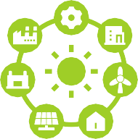






Intelligens hálózatok

Az intelligens hálózatok modernizált villamosenergia-hálózatok, amelyek digitális technológiákkal javítják a hatékonyságot, megbízhatóságot és fenntarthatóságot. Ugyanakkor új kiberbiztonsági kihívásokat is jelentenek: a támadók megzavarhatják az áramellátást, manipulálhatják az árakat vagy ellophatják az ügyféladatokat. A kockázatok csökkentéséhez hatékony hálózatbiztonsági intézkedésekre, adatvédelemre és a munkavállalók, valamint ügyfelek oktatására van szükség.

Megújuló energiaforrások

A megújuló energiaforrások, például a napelemek és a szélturbinák egyre elterjedtebbek. Ezek a rendszerek gyakran kapcsolódnak az internethez, ami sebezhetővé teheti őket a kibertámadásokkal szemben. A támadók megpróbálhatják megzavarni az energiatermelést vagy ellopni az adatokat. E kockázatok csökkentése érdekében fontos a megújuló energiaforrások erős jelszavakkal, tűzfalakkal és behatolás-érzékelő rendszerekkel való védelme.

Elektromos járművek töltési infrastruktúrája

Az elektromos járművek töltőinfrastruktúrája gyorsan bővül. A töltőállomások gyakran kapcsolódnak az internethez, ami sebezhetővé teheti őket a kibertámadásokkal szemben. A támadók megpróbálhatják megzavarni a töltést, ellopni az ügyféladatokat vagy manipulálni az áram árait. Ezen kockázatok csökkentése érdekében fontos, hogy a töltőállomásokat erős jelszavakkal, tűzfalakkal és behatolás-érzékelő rendszerekkel biztosítsák.

Energiatároló rendszerek

Az energiatároló rendszerek, például az akkumulátorok, egyre fontosabbá válnak az energiaszektor megújuló energiaforrásokra való átállásával. Ezek a rendszerek gyakran kapcsolódnak az internethez, ami sebezhetővé teheti őket a kibertámadásokkal szemben. A támadók megpróbálhatják megzavarni az energiatárolást vagy ellopni az adatokat. E kockázatok csökkentése érdekében fontos, hogy az energiatároló rendszereket erős jelszavakkal, tűzfalakkal és behatolás-érzékelő rendszerekkel biztosítsák.

H | Esettanulmányok és tanulságok

Az elmúlt években számos kibertámadás érte az energetikai infrastruktúrát. Ezek a támadások rávilágítottak a kiberbiztonság fontosságára és a kritikus infrastruktúra védelmének elmulasztása potenciális következményeire.
●
Egy figyelemre méltó példa a 2015-ös, az ukrán villamosenergia-hálózatot ért kibertámadás, amely széles körű áramkimaradásokat okozott. A támadók rosszindulatú szoftvereket használtak több alállomás vezérlőrendszerének megzavarására, ami több százezer embert érintő áramkimaradást okozott.
●
Egy másik példa a 2017-es NotPetya ransomware támadás, amely számos energiaipari vállalatot érintett világszerte
. A támadók ransomware-t használtak a fertőzött számítógépeken található adatok titkosítására, és váltságdíjat követeltek a titkosító kulcsért. A támadás jelentős zavarokat okozott az energiaellátásban, és pénzügyi veszteségeket eredményezett az érintett vállalatok számára.

Ezek a támadások rávilágítottak arra, hogy mennyire fontos a hatékony kiberbiztonsági intézkedések bevezetése, a munkavállalók és az ügyfelek kiberbiztonsági fenyegetésekről való tájékoztatása, valamint az incidenskezelési tervek kidolgozása.

I | Záró megjegyzések

A digitális energetikai átállás még mindig korai szakaszában van, és a kiberbiztonsági környezet folyamatosan változik. Folyamatosan új fenyegetések és sebezhetőségek jelennek meg, ezért fontos, hogy mindig egy lépéssel előrébb járjunk.
Íme néhány ajánlás háztulajdonosok, vállalkozások, energetikai közösségek és politikai döntéshozók számára az energetikai szektor kiberbiztonságának javítására:



Lakástulajdonosok számára

  - Tájékozódjon a kiberbiztonsági fenyegetésekről és a bevált gyakorlatokról.
  - Használjon erős jelszavakat, és rendszeresen cserélje őket.
  - Tartsa naprakészen a szoftvereket és eszközöket a legújabb biztonsági javításokkal.
  - Legyen óvatos, amikor ismeretlen feladótól érkező e-maileket nyit meg vagy linkekre kattint.
  - Használjon biztonságos Wi-Fi hálózatot, és fontolja meg tűzfal bekapcsolását.
  - Figyelje az energiafogyasztást, hogy észlelje az esetleges szokatlan tevékenységeket.

Vállalkozások számára

- Vezessen be átfogó kiberbiztonsági irányelveket, és képezze ki alkalmazottait a bevált gyakorlatokról.
- Rendszeresen értékelje és frissítse a kiberbiztonsági kockázatokat.
- Fektessen be robusztus hálózatbiztonsági intézkedésekbe és adatvédelmi megoldásokba.
- Készítsen incidenskezelési tervet, és rendszeresen tesztelje azt.
- A digitális energetikai megoldások kiválasztásakor és bevezetésekor vegye figyelembe a kiberbiztonságot.

Energiaközösség számára

- Hozzon létre egy kiberbiztonsági munkacsoportot a közösségre jellemző kockázatok kezelésére.
- A fenyegetésekkel kapcsolatos információk és a bevált gyakorlatok megosztása a közösség tagjai között.
- A kiberbiztonsági tudatosság előmozdítása workshopok és képzések révén.
- Vezessen be kiberbiztonsági intézkedéseket a közösségi energiaprojektekben.
- Együttműködés a helyi hatóságokkal és az energiavállalatokkal a kiberbiztonsági kezdeményezések terén.

A politikai döntéshozók számára

- Dolgozzanak ki és hajtsanak végre az energiaágazatra vonatkozó kiberbiztonsági szabályokat és szabványokat.
- A kiberbiztonsági technológiák kutatásának és innovációjának előmozdítása.
- Támogassák a kiberbiztonsági tudatosságot és oktatási kezdeményezéseket.
- Az energiavállalatok, a kormányok és a kiberbiztonsági szakértők közötti együttműködés előmozdítása.

Lakástulajdonosok, vállalkozások és energiaközösségek számára

Szakértői segítség igénybevétele: Ha további támogatásra van szüksége a megvalósításhoz, fontolja meg, hogy tanácsot kérjen a régiójában működő, tanúsított kiberbiztonsági szakemberektől vagy speciális energetikai tanácsadó cégektől. Keressen olyan szervezeteket, amelyek kiberbiztonsági auditok, incidenskezelési tervek és energetikai technológiák biztonságos rendszerintegrációja terén nyújtanak szolgáltatásokat.
Közösségi erőforrások kihasználása: Vegyen részt a helyi energiaügynökségek, önkormányzati osztályok vagy energiaügyi közösségi hálózatok munkájában. Ezek a szervezetek gyakran nyújtanak információkat a regionális támogatási programokról, megbízható szolgáltatókról és workshopokról, amelyekkel bővítheti kiberbiztonsági ismereteit.
Naprakészség: Tekintettel a kiberfenyegetések folyamatosan változó jellegére, folyamatosan keressen friss információkat megbízható forrásokból, például nemzeti kiberbiztonsági ügynökségektől, az EU Kiberbiztonsági Ügynökségétől (ENISA) és elismert kiberbiztonsági iparági szervezetektől.

A digitális energetikai átállás egyedülálló lehetőséget kínál egy tisztább, hatékonyabb és ellenállóbb energetikai jövő megteremtésére. Az átállást azonban szigorú kiberbiztonsági intézkedésekkel kell kísérni, hogy a kritikus infrastruktúrát és adatokat megvédjük a kiberfenyegetésektől. A kiberbiztonság proaktív erősítésével biztosíthatjuk, hogy a digitális energetikai átállás mindenki számára biztonságosabb és fenntarthatóbb energetikai jövőt eredményezzen. Dolgozzunk együtt a digitális energetikai korszak biztonságos alapjainak megteremtésén!

Jelen kiadvány célja, hogy pontos és naprakész információkat nyújtson, azonban fontos megjegyezni, hogy a digitális energiaipar és a kiberbiztonsági bevált gyakorlatok folyamatosan fejlődnek.
Javasoljuk az olvasóknak, hogy tájékozódjanak a legújabb fejleményekről, és a legfrissebb iránymutatásokért forduljanak megbízható forrásokhoz.

5. ÁBRA: „MACBOOK PRO FEHÉR FELÜLETEN” TIANYI MA ÁLTAL, CC BY-SA 4.0 LICENC ALATT

Szótár

Mesterséges intelligencia (AI)
A számítógépek megtanítása arra, hogy úgy gondolkodjanak, mint az emberek, ami az energiarendszerek hatékonyságának növelésére használható.

Blockchain
Rendkívül biztonságos és átlátható digitális nyilvántartási rendszer, amely kiválóan alkalmas az energia kereskedelemre és az adatok biztonságos tárolására.

Felhőalapú számítástechnika
Az internet használata fájlok tárolására és szoftverek futtatására a saját számítógép helyett.

Kiberbiztonság
A számítógépek és hálózatok védelme a hackerektől és vírusoktól.

Adatvédelmi incidens
Amikor személyes adatok lopás vagy szivárgás áldozatává válnak.

Digitális energiaátállás
Technológia felhasználása az energia tisztábbá, jobbá és biztonságosabbá tételére.

Energiaközösség
Egy csoport ember, akik összefognak, hogy energiafelhasználásukat tisztábbá és hatékonyabbá tegyék.

A tárgyak internete (IoT)
Az internethez csatlakoztatott mindennapi tárgyak, például az intelligens hűtőszekrények.

Rosszindulatú szoftver
Káros szoftverek, például vírusok és kémprogramok.

Hálózati biztonság
A számítógépes hálózatok biztonságának fenntartása.

Adathalászat
Olyan e-mailek vagy üzenetek, amelyek megpróbálják rávenni Önt személyes adatainak kiadására.

Ransomware
Olyan szoftver, amely addig zárolja a számítógépét, amíg pénzt nem fizet.

Intelligens hálózat
Modern villamosenergia-hálózat, amely technológiát használ a jobb működés érdekében.

Intelligens mérő
Egy eszköz, amely nyomon követi az energiafogyasztást.

Ellátási lánc
A gyártás és értékesítés lépései. Az energiaellátási láncok sebezhetőek lehetnek a kibertámadásokkal szemben.

Köszönetnyilvánítás

Energiaközösségek adattára

Ez az adattár forrásokat és információkat kínál az energetikai közösségekről, beleértve azok szerepét az energetikai átállásban és a kiberbiztonsági szempontokat.

Európai Bizottság – Energiapolitikai weboldal
– Az energiarendszer digitalizálása

Ez az oldal áttekintést nyújt az EU energiaágazatban alkalmazott kiberbiztonsági megközelítéséről, kiemelve a digitális technológiák szerepét és a biztonság fontosságát.

Vidéki energiaközösségi tanácsadó központ

Ez a központ útmutatást és támogatást nyújt a vidéki energiaközösségeknek, beleértve a kiberbiztonsági bevált gyakorlatokra vonatkozó információkat is.

Ez a füzet a következő forrásokból származó információkat és betekintéseket tartalmazza. Az eredeti anyagok, ha másképp nem jelezzük, a Creative Commons Attribution 4.0 International (CC BY 4.0) licenc alapján használhatók.
Az energiaszektorban alkalmazott mesterséges intelligencia:

Az energiaágazat kiberbiztonságával kapcsolatos általános háttér és az EU megközelítése:
ENISA fenyegetési helyzet az energetikai szektorban Az ENISA jelentése részletes elemzést nyújt
az energiaágazatot fenyegető kiberbiztonsági fenyegetésekről, beleértve az új technológiákkal kapcsolatosakat is.

Európai Bizottság – Energiapolitika weboldal

Ez a weboldal rengeteg információt tartalmaz az EU energiapolitikájáról, beleértve az energiarendszer digitalizálását és a kiberbiztonságot.

Az AI az energiaágazatban: lehetőségek, kockázatok és politikai következmények
Ez a jelentés az energiaágazatban alkalmazott mesterséges intelligencia potenciális előnyeit és kihívásait vizsgálja, beleértve a kiberbiztonságot és az etikai szempontokat is.
Licenc: Creative Commons License (CC BY 4.0)

Európai Unió Kiberbiztonsági Ügynöksége (ENISA)
Az ENISA az EU kiberbiztonsággal foglalkozó ügynöksége. Weboldalukon különböző kiadványok, jelentések és források találhatók a kiberbiztonságról különböző ágazatokban, beleértve az energetikát is.

Az energiaiparban alkalmazott felhőalapú számítástechnika:
Az energiaiparban alkalmazott blokkláncokról: Az IoT az energetikában:

A blokklánc az energetikai szektorban: európai perspektíva
Ez a jelentés a blokklánc lehetséges felhasználási területeit vizsgálja az energetikai szektorban, és megvitatja a bevezetésével kapcsolatos biztonsági szempontokat.
Licenc: Creative Commons License (CC BY 4.0)

ENISA – Jó gyakorlatok az IoT biztonságához az energetikai szektorban
Ez a dokumentum konkrét biztonsági ajánlásokat és bevált gyakorlatokat tartalmaz az IoT-eszközök biztonságának garantálására az energetikai szektorban.
Licenc: Creative Commons licenc (CC BY 4.0)

Felhőalapú számítástechnika az energetikai szektorban

Ez a kutatási tanulmány az energiaágazatban alkalmazott felhőalapú számítástechnikát tárgyalja, és tartalmaz egy fejezetet a felhőalapú számítástechnika bevezetésével kapcsolatos biztonsági és adatvédelmi kérdésekről.

Kiberbiztonság a digitális energetikai átállás során: Útmutató háztulajdonosok, vállalkozások és energetikai közösségek számára

Információs füzet – HU

Örömmel fogadjuk visszajelzését itt. Véleménye és javaslatai értékesek számunkra e tanulási anyag elkészítéséhez.


